**Nhóm 11: Đàm Nhất Thống-15110136**

**Phạm Thành Phương – 15110102**

**Nguyễn huy Hoàng – 15110050**

**Dự báo thời tiết với Python & Machine Learning**

**Planning** (1/10 -> 5/12, 65 ngày thực hiện đề tài)

**1/10 -> 3/10:** Tìm kiếm các thông tin về đề tài trên mạng, tài liệu tiếng anh, phân chia công việc cho từng thành viên.

**4/10->6/10:** Tất cả các thành viên nghiên cứu Python cơ bản

**7/10->9/10:** Vẽ block diagram, flowchart

**10/10->17/10** : Lấy được dữ liệu API qua trang <https://darksky.net/dev> và truy xuất được dữ liệu để người thấy được nhiệt độ.

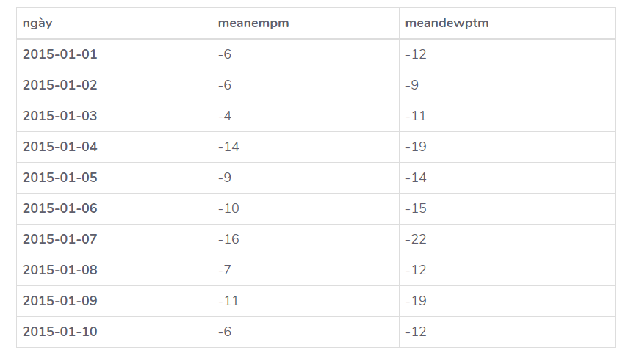

**18/10->23/10** Làm phần độ ẩm để dự báo thời tiết, luyện tập các thuật toán

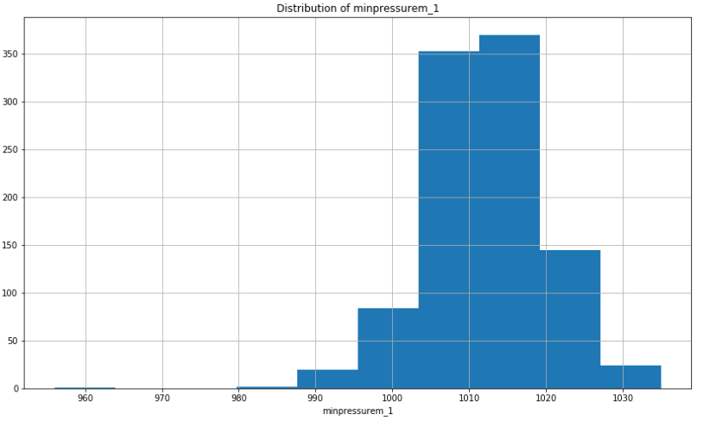

**24/10 :** Báo cáo lần 1

**25/10->7/11:** Làm phần tiếp theo đó là hồi quy tuyến tính

Cho người ta coi được các biểu đồ và thời tiết ngày tiếp theo

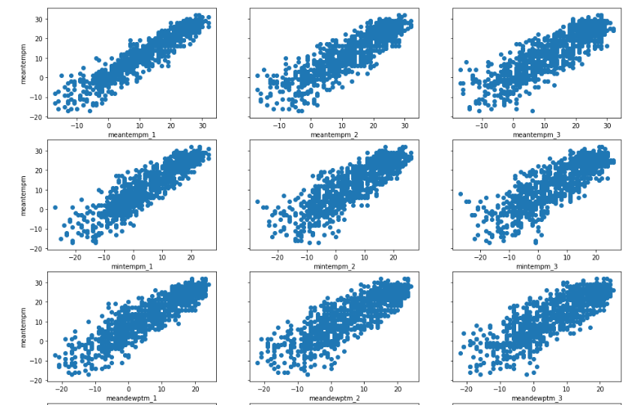

**8/11->21/11** : Học cách áp dụng mạng nơ-ron để dự đoán.

**22/11 -> 1/12:** Fix bug.

**2/12 ->5/12:** Báo Cáo sản phẩm

**link tham khảo mẫu** :

<https://stackabuse.com/using-machine-learning-to-predict-the-weather-part-1/>

<https://stackabuse.com/using-machine-learning-to-predict-the-weather-part-2/>

<https://stackabuse.com/using-machine-learning-to-predict-the-weather-part-3/>

<https://www.wunderground.com/> (Link để lấy giá trị api)